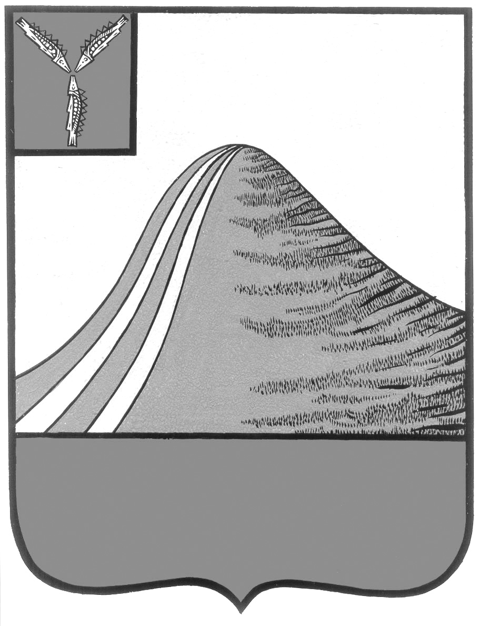
СОВЕТ
ЛЫСОГОРСКОГО МУНИЦИПАЛЬНОГО ОБРАЗОВАНИЯ ЛЫСОГОРСКОГО МУНИЦИПАЛЬНОГО РАЙОНА САРАТОВСКОЙ ОБЛАСТИ

РЕШЕНИЕ

от 29 апреля 2026 года № 3/7

р.п. Лысые Горы

О принятии к рассмотрению отчета об исполнении бюджета
Лысогорского муниципального образования за 2025 год

На основании ст. 264.5 Бюджетного кодекса РФ, статьи 45 Устава Лысогорского муниципального образования Лысогорского муниципального района Саратовской области и в соответствии с Положением о бюджетном процессе в Лысогорском муниципальном образовании, Совет Лысогорского муниципального образования
РЕШИЛ:
- Принять к рассмотрению отчет об исполнении бюджета Лысогорского муниципального образования за 2025 год (прилагается).
- Опубликовать отчет об исполнении бюджета Лысогорского муниципального образования за 2025 год в установленном порядке.
- Провести публичные слушания по отчету об исполнении бюджета Лысогорского муниципального района за 2025 год 20 мая 2026 года в 10.00 часов в администрации Лысогорского муниципального района.
- Для подготовки и проведения публичных слушаний создать комиссию в составе:
Репьева Ирина Васильевна – председатель комиссии
Логвиненко Надежда Александровна – секретарь комиссии
Члены комиссии:
Ахметшин Данил Камилевич
Новак Галина Викторовна
Майоров Александр Иванович
Орищук Ольга Виктровна
Царькова Вера Александровна
Царькова Марина Евгеньевна
- Контроль за исполнением настоящего решения возложить на председателя комиссии по бюджетно-финансовой политике, экономическому развитию и использованию собственности Лысогорского муниципального образования Логвиненко Н.А.

Секретарь Совета Лысогорского
муниципального образования В.А. Царькова

